ΕΛΜΕ ΠΕΙΡΑΙΑ
Πειραιάς, 28/10/2020
Αρ.Πρωτ.: 137

Προς: - Συναδέλφους ΕΛΜΕ Πειραιά, ΜΜΕ, ΟΛΜΕ
Μαυρομιχάλη 14
(3^{ο} ΓΕΛ-1^{ος} όροφος)
Τηλ. : 2104124810
Φαξ : 2103000423
e-mail : elmepeir@yahoo.gr
elmepeiraia@sch.gr
www.elmepeiraia.gr

ΡΑΓΔΑΙΑ ΑΥΞΗΣΗ ΚΡΟΥΣΜΑΤΩΝ (ΚΑΙ) ΣΤΑ ΣΧΟΛΕΙΑ
ΝΑ ΣΤΑΜΑΤΗΣΕΙ ΤΗΝ ΚΟΡΟΙΔΙΑ Η ΚΥΒΕΡΝΗΣΗ
ΝΑ ΠΑΡΘΟΥΝ, ΕΣΤΩ ΚΑΙ ΤΩΡΑ, ΜΕΤΡΑ ΓΙΑ ΤΗΝ ΠΡΟΣΤΑΣΙΑ ΜΑΘΗΤΩΝ-ΕΚΠΑΙΔΕΥΤΙΚΩΝ-ΓΟΝΙΩΝ
ΟΛΟΙ ΣΤΗΝ ΚΙΝΗΤΟΠΟΙΗΣΗ ΣΤΟ ΥΠΟΥΡΓΕΙΟ ΥΓΕΙΑΣ ΤΗΝ ΤΕΤΑΡΤΗ 4/11 14:00
Κλείνουμε παραπάνω από ένα μήνα από το άνοιγμα των σχολείων και ο συνολικός αριθμός επιβεβαιωμένων κρουσμάτων σε αυτά υπερβαίνει κατά πολύ τα 1000, οδηγώντας σε αναστολή λειτουργίας εκατοντάδες σχολικές μονάδες και τμήματα! Αντίστοιχα, στον Πειραιά καθημερινά τμήματα οδηγούνται σε κλείσιμο, με ευθύνη της κυβέρνησης.
Την ίδια ώρα, ο πρωθυπουργός και το Υπουργείο Παιδείας προσπαθούν να παρουσιάσουν κυριολεκτικά το άσπρο-μαύρο! Μιλούν για ασφαλή σχολεία, για πολύ χαμηλή μετάδοση. Ωστόσο, όλοι πια αντιλαμβάνονται ότι τα κρούσματα στα σχολεία είναι πολλαπλάσια, αλλά δε φαίνονται, γιατί με κρατική ευθύνη δεν πραγματοποιούνται τεστ, δε γίνονται ουσιαστικές ιχνηλατήσεις των επαφών (ιχνηλάτηση πραγματοποιεί εκπαιδευτικός και όχι εξειδικευμένο προσωπικό).
Την ώρα που, με ευθύνη της κυβέρνησης, τα τμήματα παραμένουν με 25-26-27 παιδιά, την ώρα που στοιβάζονται σαν σαρδέλες οι μαθητές στα Μέσα Μαζικής Μεταφοράς, οι οδηγίες του ΕΟΔΥ στέκονται αποκλειστικά στην ατομική ευθύνη γονιών και εκπαιδευτικών. Αυτό ισχύει και για τη (μη) διεξαγωγή τεστ και έτσι γονείς και εκπαιδευτικοί αφήνονται αβοήθητοι να ψάχνουν μόνοι τους για τεστ με δικά τους έξοδα.
Η κατάσταση αυτή επιτείνεται και από το μπάχαλο που προκαλείται από τις αμφισημίες των πρωτοκόλλων του ΕΟΔΥ, που γίνονται κυριολεκτικά ΛΑΣΤΙΧΟ, με μοναδικό σταθερό τελικά κριτήριο την στήριξη της κερδοφορίας των επιχειρηματικών ομίλων!
Οι ευθύνες της κυβέρνησης είναι τεράστιες!
Το Δ.Σ. της ΕΛΜΕ Πειραιά απαιτεί, έστω και τώρα, πριν να είναι αργά:
- Άμεσα και δωρεάν τεστ covid στα σχολεία για εκπαιδευτικούς και μαθητές. Μέτρα για την ουσιαστική ιχνηλάτηση των κρουσμάτων και όχι φόρτωμα αυτής της διαδικασίας στους εκπαιδευτικούς.
- Μείωση του αριθμού των μαθητών στην τάξη-Να αξιοποιηθούν όλες οι διαθέσιμες αίθουσες-Να βρεθούν και άλλες.
- Με ευθύνη των Δήμων να πραγματοποιούνται άμεσα απολυμάνσεις στο σύνολο του σχολικού χώρου που εμφανίζεται κρούσμα.
- Άμεσες προσλήψεις εκπαιδευτικών - άμεσες επιπλέον προσλήψεις προσωπικού καθαριότητας.
Αυτή η κατάσταση πρέπει να τελειώσει εδώ και τώρα. Κανείς δεν μπορεί να παίζει με την υγεία και τη μόρφωση των μαθητών και του λαού!
ΟΛΟΙ ΣΤΗΝ ΚΙΝΗΤΟΠΟΙΗΣΗ ΣΤΟ ΥΠΟΥΡΓΕΙΟ ΥΓΕΙΑΣ ΤΗΝ ΤΕΤΑΡΤΗ 4/11 14:00
Καλούμε ΕΛΜΕ και ΣΕΠΕ της Αττικής, την ΟΛΜΕ και τη ΔΟΕ, τις Ομοσπονδίες των γιατρών και νοσηλευτών, να πάρουν μέρος.

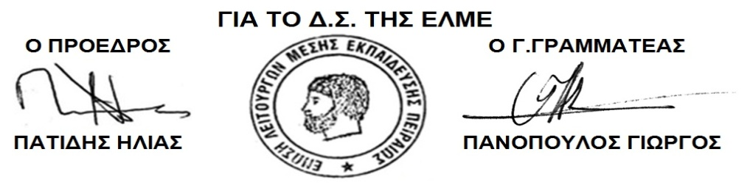
(θα τηρηθούν όλα τα μέτρα ασφαλείας)

